inviterer alle El-Innebandylag til

Levangerstevnet 2018
Lørdag 20. oktober 2018

Inndeling i to puljer etter ferdighetsnivå
Pulje 1: Viderekomne
Pulje 2: Nybegynnere/Uerfarne
De tre øverste lagene i hver pulje får tildelt pokaler.

Det blir kiosk med salg av pølser, vafler, brus og kaffe i hallen.
Det vil også arrangeres loddsalg med fine premier.

Alle lag bes stille med dommer(e) om det lar seg gjøre!

Hvor er årets turnering?

Turneringen foregår i år som i fjor i Trønderhallen.
Hallen ligger like nord for Levanger Sentrum like ved HINT Røstad (Høgskolen i Nord-Trøndelag)

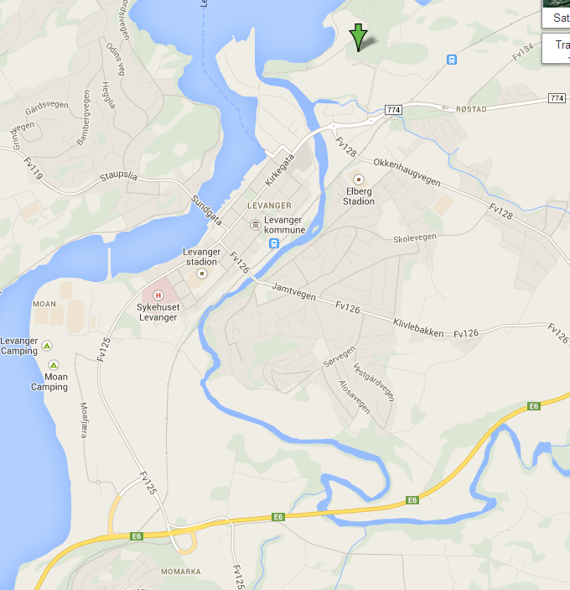

Påmelding og info  Påmelding sendes til  Anne Berit Alstad  47260358,  an_neb@live.no  Påmeldingsavgift 600,- pr. lag  Kontonr. 8670 12 84412 | Påmeldingsfrist:  Søndag 7. oktober 2018  Besøk hjemmesiden vår  www.lhslbandy.com  Årets turnering er sponset av:

Velkommen til trivelige Trøndelag!

